4-8-2020

|  |
| --- |
| [Escriba el subtítulo del documento] | Usuario |

****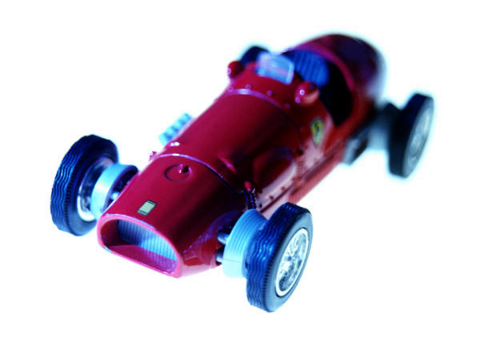

***Métodos de Ordenamiento***

|  |  |
| --- | --- |
| **Integrantes:**  Aguirre joana  Puyo Belén  Santillán Camila | **ALGORITMOS Y ESTRUCTURAS DE DATOS** |